**2. A feladat a középkori európai kultúrával kapcsolatos.**

**Nevezze meg azokat a szellemi vagy művészeti irányzatokat, amelyekhez a források**

**köthetőek! Írja le röviden a megnevezett irányzatok egy-egy jellemzőjét a feladatrészhez**

**tartozó forrás alapján!** (Elemenként 0,5 pont.)

**a)** „Ahogyan mármost a szent tudomány a hit világosságán alapul, úgy a filozófia az

ész természetes világosságán; ezért lehetetlen, hogy azok az állítások, amelyek a

filozófiához tartoznak, ellentétesek legyenek a hittételekkel.” *(Aquinói Szent Tamás)*

**1. A szellemi irányzat neve:** ………………………………………….

**2. Az irányzat egy jellemzője a forrás alapján:** ……………………………………………

…………………………………………………………………………………………………



*A reimsi dóm részlete*

**1. A művészeti irányzat / korstílus neve:** ………………………………………….

**2. Az irányzat egy jellemzője a forrás alapján:** ……………………………………………

…………………………………………………………………………………………………

**c)** „Az emberiség [...] szolgálatába állítja a természetet, méricskéli az eget, fürkészi a

Tartarosz mélységét. Sem az ég nem tűnik számára túl magasnak, sem a Föld

középpontja túl mélynek. [...] Semmilyen határt nem ismer. Egyszóval igyekszik

irányítani és örökkévalóvá válni, mint Isten.” *(Egy XV. századi gondolkodó)*

**1. A szellemi irányzat neve:** ………………………………………….

**2. Az irányzat egy jellemzője a forrás alapján:** ……………………………………………

…………………………………………………………………………………………………

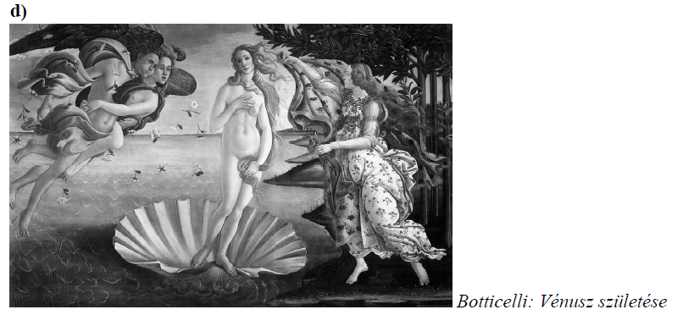

**1. A művészeti irányzat / korstílus neve: ………………………………………….**

**2. Az irányzat egy jellemzője a forrás alapján: ……………………………………………**

**…………………………………………………………………………………………………**

**Megoldás**

**a) 1. skolasztika / tomizmus**

**2. a hit / teológia és a tudomány / filozófia összeegyeztetése vagy a hit elsőbbségének**

**igazolása (Tartalmilag hasonló, más helyes válasz is elfogadható.)**

**b) 1. gótika / gótikus stílus**

**2. csúcsív(es boltozat) vagy rózsaablak (A forrásra alapuló – a templombelsőre vonatkozó**

**– más helyes válasz is elfogadható.)**

**c) 1. humanizmus**

**2. emberközpontúság vagy a természet iránti érdeklődés vagy az emberi értelembe vetett**

**hit vagy a tudományos ismeretek előtérbe kerülése (Tartalmilag hasonló, más helyes válasz**

**is elfogadható.)**

**d) 1. reneszánsz**

**2. az antik kultúra hatása / perspektivikus ábrázolás / az emberi test fejlett ábrázolása /**

**a természet ábrázolása (Tartalmilag hasonló, más helyes válasz is elfogadható.)**